再興中學101學年度家長職涯分享講座
－八年義班 洪清復先生－
本學期很榮幸邀請到八義家長洪清復先生，從求學歷程、職業選擇、工作內容與職涯甘苦談，深入淺出地為學生分享電視頻道領域的職涯世界。
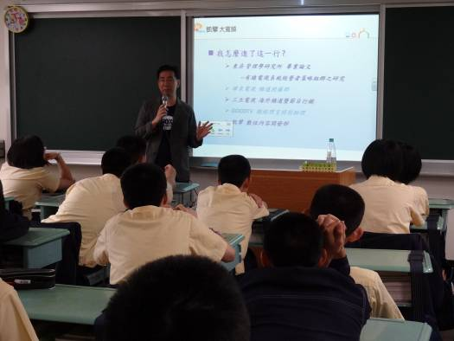 | 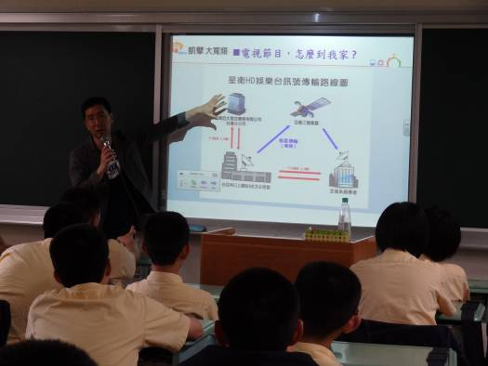
分享職業選擇歷程 | 介紹電視節目如何傳輸到家庭電視
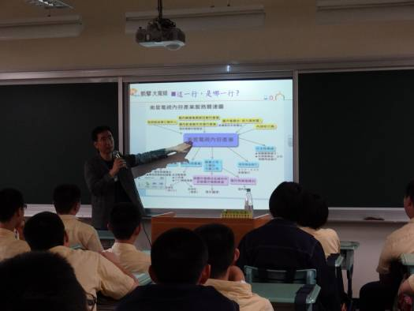 | 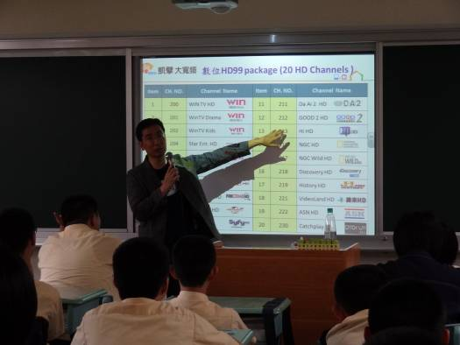
介紹衛星電視相關產業內容 | 分享頻道規劃與買賣的案例
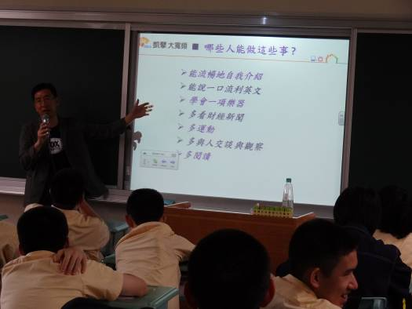 | 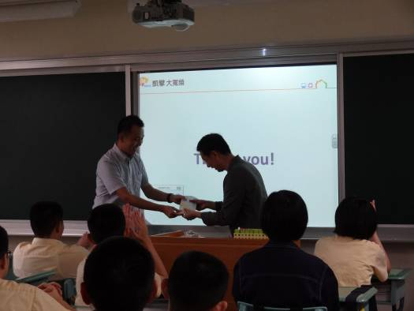
電視頻道工作者所需的核心能力 | 導師代表班級表達謝意

